Министерство образования Республики Беларусь
«ПОЛОЦКИЙ ГОСУДАРСТВЕННЫЙ УНИВЕРСИТЕТ ИМ. ЕВФРОСИНИ
ПОЛОЦКОЙ»

Факультет информационных технологий
Кафедра технологий программирования

Отчет по лабораторной работы No5
по курсу «Алгоритмы и структуры данных»

«Эффективные алгоритмы сортировки и поиска»
Вариант №16

Выполнил: студентка группы 22-ИТзд,
Шастовская М.С.

Проверил: ассистент кафедры ТП
Виноградова А.Д.

Полоцк, 2024 г.
Цель работы: ознакомиться с понятиями «сортировка» и «поиск», изучить основные алгоритмы сортировки и поиска, научиться применять полученные знания на практике.
Задание 1
Реализация бинарного поиска.
Результат выполнения задания:
#define _CRT_SECURE_NO_WARNINGS // для корректной работы scanf()
#include <stdio.h>
#include <stdlib.h> // для использования функций system()
int main()
{
int k[20]; // массив ключей основной таблицы
int r[20]; // массив записей основной таблицы
int key, i;
system("chcp 1251"); // перевод русского языка в консоли
system("cls");
// очистка окна консоли
// Инициализация ключевых полей упорядоченными значениями
k[0] = 8; k[1] = 14;
k[2] = 26; k[3] = 28;
k[4] = 38; k[5] = 47;
k[6] = 56; k[7] = 60;
k[8] = 64; k[9] = 69;
k[10] = 70; k[11] = 78;
k[12] = 80; k[13] = 82;
k[14] = 84; k[15] = 87;
k[16] = 90; k[17] = 92;
k[18] = 98; k[19] = 108;
// Ввод записей
for (i = 0; i < 20; i++)
{
printf("%2d. k[%2d]-%3d: r[%2d]=", i, i, k[i], i);
scanf("%d", &r[i]);
}
printf("Введите key: "); // вводим искомое ключевое поле
scanf("%d", &key);
int left = 0; // задаем левую и правую границы поиска
int right = 19;
int search = -1; // найденный индекс элемента равен -1 (элемент не найден)
while (left <= right) // пока левая граница не "перескочит" правую
{
int mid = (left + right) / 2; // ищем середину отрезка
if (key == k[mid]) { // если ключевое поле равно искомому
search = mid;
// мы нашли требуемый элемент,
// выходим из цикла
break;
}
if (key < k[mid])
// если искомое ключевое поле меньше найденной середины
right = mid - 1; // смещаем правую границу, продолжим поиск в левой части
else
// иначе
left = mid + 1;
// смещаем левую границу, продолжим поиск в правой части
}
if (search == -1)
// если индекс элемента по-прежнему 1, элемент не найден
printf("Элемент не найден!\n");
else
// иначе выводим элемент, его ключ и значение
printf("%d. key = %d. r[%d]=%d", search, k[search], search, r[search]);
getchar();
getchar();
return 0;
}
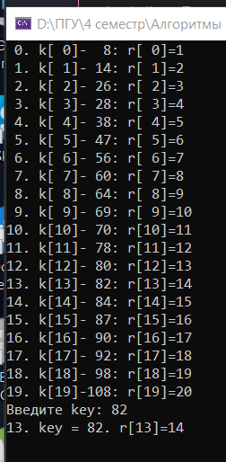
Задание 2
Реализация индексно-последовательного поиска.
Результат выполнения задания:
#define _CRT_SECURE_NO_WARNINGS // Отключаем предупреждение C4996
#include <stdio.h> // Для функций системы
#include <stdlib.h> // Для функций системы

int main()
{
int k[20]; // массив ключей основной таблицы
int r[20]; // массив записей основной таблицы
int i, j, ind_size; // размер ind таблицы
int key; // ключ
int kindex[3];
int pindex[3]; // массив ключей индексной таблицы
system("chcp 1251"); // переводит русскую консоль в консоль
// инициализация ключевых полей упорядоченными значениями
system("cls");
k[0] = 8; k[1] = 14;
k[2] = 26; k[3] = 28;
k[4] = 36; k[5] = 47;
k[6] = 54; k[7] = 60;
k[8] = 66; k[9] = 69;
k[10] = 70; k[11] = 78;
k[12] = 80; k[13] = 82;
k[14] = 84; k[15] = 87;
k[16] = 90; k[17] = 92;
k[18] = 98; k[19] = 108;
// Ввод значений
for (i = 0; i < 20; i++)
{
printf_s("%2d. k[%2d]=%3d: r[%2d]=", i, i, k[i], i);
scanf_s("%d", &r[i]);
}
// Формирование индексной таблицы
for (i = 0, j = 0; i < 20; i = i + 8, j++)
{
kindex[j] = k[i]; // переносим каждый i-й ключ в индексную таблицу
pindex[j] = i; // заполняем текущий индекс
}
ind_size = j; // последний размер индексной таблицы
pindex[j] = 20;
printf_s("Введите ключ: ");
scanf_s("%d", &key);
// Просматриваем элементы индексной таблицы
for (j = 0; j < ind_size; j++)
{
if (key < kindex[j]) // если находим ключ меньше введенного,
break; // выходим из цикла - мы нашли нужную область основной таблицы

}

if (j == 0) i = 0;
else i = pindex[j - 1];

for (i; i < pindex[j]; i++)
{
if (k[i] == key)
// если нашли искомое значение, выводим его
printf_s("%2d. key=%3d. r[%2d]=%3d", i, k[i], i, r[i]);
}
getchar();
getchar();
return 0;
}
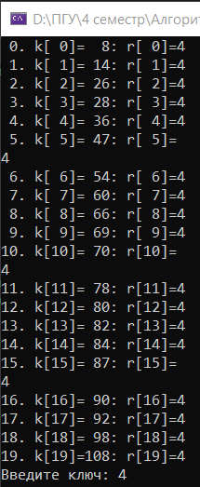
Задание 3
Написать программу для сортировки массива (заполнение массива рандомно). Вариант 2: сортировка вставками и Шелла.
Результат выполнения звдания:
#include <iostream>
#include <cstdlib>
#include <ctime>
#include <algorithm>
#include <random>

void insertionSort(int arr[], int size) {//реализ алг сортировки вставками, проходит по массиву и начиная со второго находит правильное место для отсортиров части массива
for (int i = 1; i < size; ++i) {
int key = arr[i];
int j = i - 1;

while (j >= 0 && arr[j] > key) {
arr[j + 1] = arr[j];
--j;
}

arr[j + 1] = key;
}
}

void shellSort(int arr[], int size) {//реализует алгоритм сортировки Шелла
for (int gap = size / 2; gap > 0; gap /= 2) {
for (int i = gap; i < size; ++i) {
int temp = arr[i];
int j;

for (j = i; j >= gap && arr[j - gap] > temp; j -= gap) {
arr[j] = arr[j - gap];
}

arr[j] = temp;
}
}
}

void printArray(int arr[], int size) {//выводят элементы массива на консоль
for (int i = 0; i < size; ++i) {
std::cout << arr[i] << " ";
}

std::cout << std::endl;
}

int main() {//создаёт массив и заполн его случайными числами
const int SIZE = 10;
int arr[SIZE];

// Заполнение массива случайными числами
std::srand(std::time(nullptr));
for (int i = 0; i < SIZE; ++i) {
arr[i] = std::rand() % 100; // Генерация случайного числа от 0 до 99
}

std::cout << "Original array: ";
printArray(arr, SIZE);

// Сортировка вставками
insertionSort(arr, SIZE);
std::cout << "Array after insertion sort: ";
printArray(arr, SIZE);

// Перемешивание массива перед сортировкой Шелла
std::random_device rd;
std::mt19937_64 g(rd());
std::shuffle(arr, arr + SIZE, g);
std::cout << "Shuffled array: ";
printArray(arr, SIZE);

// Сортировка Шелла
shellSort(arr, SIZE);
std::cout << "Array after shell sort: ";
printArray(arr, SIZE);

return 0;
}
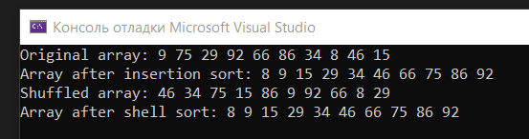
Ответы на контрольные вопросы:
1. Определение понятия поиск
Поиск — обработка некоторого множества данных с целью выявления подмножества данных, соответствующего критериям поиска.
2. На какие группы делятся алгоритмы поиска?
Все алгоритмы поиска делятся на
• поиск в неупорядоченном множестве данных;
• поиск в упорядоченном множестве данных.
3. Определение понятия сортировка.
Сортировка — упорядочение (перестановка) элементов в подмножестве данных по какому-либо критерию. Чаще всего в качестве критерия используется некоторое числовое поле, называемое ключевым. Упорядочение элементов по ключевому полю предполагает, что ключевое поле каждого следующего элемента не больше предыдущего (сортировка по убыванию). Если ключевое поле каждого последующего элемента не меньше предыдущего, то говорят о сортировке по возрастанию.
Цель сортировки — облегчить последующий поиск элементов в отсортированном множестве при обработке данных.
4. На какие группы делятся алгоритмы сортировки?
Все алгоритмы сортировки делятся на
• алгоритмы внутренней сортировки (сортировка массивов);
• алгоритмы внешней сортировки (сортировка файлов).
5. Принцип работы сортировки пузырьком.
Будем идти по массиву слева направо. Если текущий элемент больше следующего, меняем их местами. Делаем так, пока массив не будет отсортирован. Заметим, что после первой итерации самый большой элемент будет находиться в конце массива, на правильном месте. После двух итераций на правильном месте будут стоять два наибольших элемента, и так далее. Очевидно, не более чем после n итераций массив будет отсортирован. Таким образом, асимптотика в худшем и среднем случае – O(n2 ), в лучшем случае – O(n).
6. Принцип работы сортировки выбором.
На очередной итерации будем находить минимум в массиве после текущего элемента и менять его с ним, если надо. Таким образом, после i-ой итерации первые i элементов будут стоять на своих местах. Асимптотика: O(n2 ) в лучшем, среднем и худшем случае. Нужно отметить, что эту сортировку можно реализовать двумя способами – сохраняя минимум и его индекс или просто переставляя текущий элемент с рассматриваемым, если они стоят в неправильном порядке. Первый способ оказался немного быстрее, поэтому он и реализован
7. Принцип работы сортировки вставками.
Создадим массив, в котором после завершения алгоритма будет лежать ответ. Будем поочередно вставлять элементы из исходного массива так, чтобы элементы в массиве-ответе всегда были отсортированы. Асимптотика в среднем и худшем случае – O(n2 ), в лучшем – O(n). Реализовывать алгоритм удобнее подругому (создавать новый массив и реально что-то вставлять в него относительно сложно): просто сделаем так, чтобы отсортирован был некоторый префикс исходного массива, вместо вставки будем менять текущий элемент с предыдущим, пока они стоят в неправильном порядке.
8. Принцип работы сортировки Шелла.
Используем ту же идею, что и сортировка с расческой, и применим к сортировке вставками. Зафиксируем некоторое расстояние. Тогда элементы массива разобьются на классы – в один класс попадают элементы, расстояние между которыми кратно зафиксированному расстоянию. Отсортируем сортировкой вставками каждый класс. В отличие от сортировки расческой, неизвестен оптимальный набор расстояний. Существует довольно много последовательностей с разными оценками. Последовательность Шелла – первый элемент равен длине массива, каждый следующий вдвое меньше предыдущего. Асимптотика в худшем случае – O(n2 ). Последовательность Хиббарда – 2 n — 1, асимптотика в худшем случае – O(n1,5), последовательность Седжвика (формула нетривиальна, можете ее посмотреть по ссылке ниже) — O(n4/3), Пратта (все произведения степеней двойки и тройки) — O(nlog2n). Отмечу, что все эти последовательности нужно рассчитать только до размера массива и запускать от большего от меньшему (иначе получится просто сортировка вставками). Также я провел дополнительное исследование и протестировал разные последовательности вида si = a * si — 1 + k * si — 1 (отчасти это было навеяно эмпирической последовательностью Циура – одной из лучших последовательностей расстояний для небольшого количества элементов). Наилучшими оказались последовательности с коэффициентами a = 3, k = 1/3; a = 4, k = 1/4 и a = 4, k = -1/5.
9. Принцип работы индексно-последовательного поиска.
Для индексно-последовательного поиска в дополнение к отсортированной таблице заводится вспомогательная таблица, называемая индексной.
Каждый элемент индексной таблицы состоит из ключа и указателя на запись в основной таблице, соответствующей этому ключу. Элементы в индексной таблице, как элементы в основной таблице, должны быть отсортированы по этому ключу.
Если индекс имеет размер, составляющий 1/8 от размера основной таблицы, то каждая восьмая запись основной таблицы будет представлена в индексной таблице.
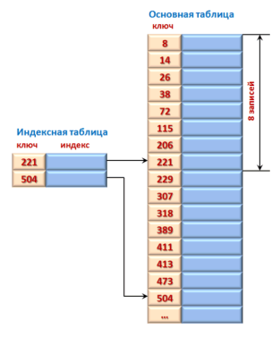
Если размер основной таблицы — n, то размер индексной таблицы — ind_size = n/8.
Достоинство алгоритма индексно-последовательного поиска заключается в том, что сокращается время поиска, так как последовательный поиск первоначально ведется в индексной таблице, имеющей меньший размер, чем основная таблица. Когда найден правильный индекс, второй последовательный поиск выполняется по небольшой части записей основной таблицы.
10. Принцип работы бинарного поиска
Бинарный поиск производится в упорядоченном массиве. При бинарном поиске искомый ключ сравнивается с ключом среднего элемента в массиве. Если они равны, то поиск успешен. В противном случае поиск осуществляется аналогично в левой или правой частях массива. Алгоритм может быть определен в рекурсивной и нерекурсивной формах. Бинарный поиск также называют поиском методом деления отрезка пополам или дихотомии.
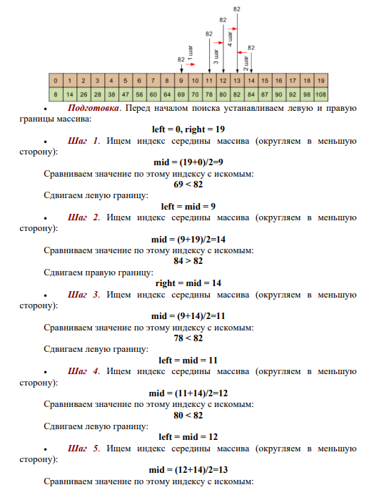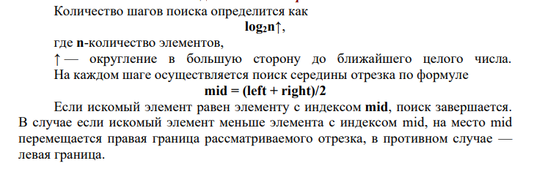
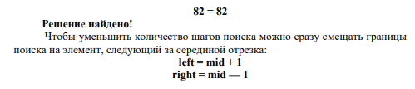
Вывод: ознакомилась с понятиями «сортировка» и «поиск», изучила основные алгоритмы сортировки и поиска, научилась применять полученные знания на практике.

